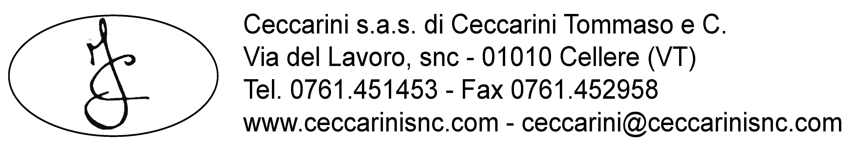

DICHIARAZIONE DI CONFORMITà DEGLI SCHERMI OSCURANTI ESTERNI

Il sottoscritto Ceccarini Tommaso legale rappresentante della ditta CECCARINI sas di Ceccarini Tommaso con sede in Via del Lavoro, snc 01010 CELLERE VT

DICHIARA

sotto la propria responsabilità che gli schermi di nostra produzione tipo “persiana stecca aperta, persiana stecca chiusa, portellone doghe verticali, portellone doghe orizzontali” destinati all’uso esterno soddisfano i requisiti richiesti dalla Direttiva UE relativa ai prodotti di costruzione 89/106/CEE.
Sono inoltre conformi all’appendice ZA della norma UNI EN 13659:2004.

In particolare sono state eseguite le prove di tipo (vedi rapporti di prova n. 060C/06 e 061C/06 del 11/04/06 emessi dal laboratorio Consorzio LEGNOLEGNO di Correggio) con i seguenti risultati:

- Resistenza al vento secondo UNI EN 13659:2004:
classe tecnica: 6

- Sforzo di azionamento secondo UNI EN 13527:2001:
classe ottenuta: 2

La produzione è sottoposta a controllo come richiesto dalla norma UNI EN 13659:2004.

Data ____________

Timbro dell’azienda
Il dichiarante

